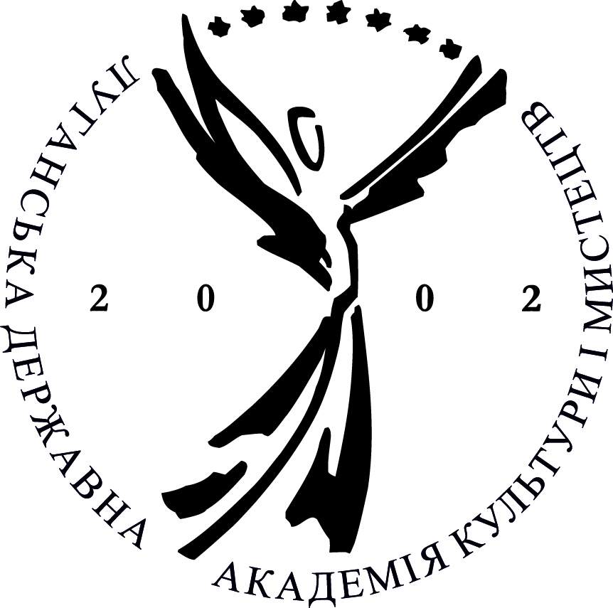 | Міністерство культури України  Луганська державна академія культури і мистецтв  Факультет культури  Кафедра хореографічного мистецтва

ІНФОРМАЦІЙНИЙ ЛИСТ
22 – 24 листопада 2012 року на базі Луганської державної академії культури і мистецтв відбудеться VІІ Міжнародний конкурс сучасного танцю «Золото осені – 2012», до участі у якому запрошуються всі зацікавлені особи.
Заявки на участь у Конкурсі приймаються до 1 листопада 2012 року.
Конкурс проводиться за такими номінаціями:
- Modern dance
- Сontemporary dance
- Jazz dance
- Dance show
- Street dance show (використання технік hip-hop; popping, locking; breaking; electric boogie; club dance). Допускається використання декількох стилів з домінуванням основного.
- Стилізований танець (стилізація будь-яких видів та напрямів хореографічного мистецтва).
- ВТК (вільна танцювальна категорія. Передбачає запропонований напрямок, що не ввійшов до складу запропонованих вище).
Виконавська майстерність оцінюється згідно таких категорій:
- I категорія – 13 – 15 років, аматори;
- II категорія – 16 – 25 років, аматори;
- ІІІ категорія – 16 – 25 років, студенти мистецьких вищих навчальних закладів, професіонали.
Конкурс вимагає виконання двох окремих номерів під свою фонограму на CD, MD у кожній номінації.
Фонограми регламентуються наступним чином:
- соло, дует – від 1 хв. до 3 хв.
- мала група – від 3 хв. до 4 хв.
- formation – від 3 хв. до 5 хв.
- dance show – від 3 хв. до 10 хв.
Оплата всіх витрат на проїзд, проживання та перебування на Конкурсі здійснюється за рахунок організації, що відряджає учасника, або особисто.
Організаційний внесок можна перерахувати або внести під час реєстрації:
соло – 100,00 грн.; дует – 100,00 грн. з виконавця; мала група (від 3 до 7 виконавців) – 70,00 грн. з виконавця; formation (від 8 до 16 виконавців) – 70,00 грн. з виконавця; formation (від 16 до 24 виконавців) – 50,00 грн. з виконавця. Відвідування одного майстер-класу – 100,00 грн.
Журі Конкурсу визначає призові місця у трьох конкурсних категоріях: лауреати І, ІІ, ІІІ ступенів. Окремо Журі визначає гран-прі.
Переможці нагороджуються дипломами та цінними подарунками.

У програмі Конкурсу:
1) Майстер-клас «Модерн-джаз» викладача кафедри хореографічного мистецтва КНУКіМ Тетяни Вінокурової (Україна, Київ)
2) Майстер-клас Заслуженої артистки України, доцента кафедри хореографічного мистецтва КНУКіМ Людмили Вишотравки (Україна, Київ).
3) Майстер-клас викладача, художнього керівника театру танцю «Джаз-балет Black О!Range», викладача кафедри хореографічного мистецтва КНУКіМ Антона Овчиннікова (Україна, Київ).
4) Відео-презентація № 4 журналу «Танец в Украине и мире» доктора мистецтвознавства, професора Харківської державної академії культури, члена Національної спілки театральних діячів України та члена Національної спілки журналістів України Олександра Чепалова (Україна, Харків).

Адреса оргкомітету:
91055, м. Луганськ, Красна площа, 7
Луганська державна академія культури і мистецтв
Контактний телефон для довідок: (0642) 59-02-67; факс: (0642) 52-52-76
моб. тел.: Шабаліна Альона Миколаївна – +38 0509118499;
е-mail: lugiki@ua.fm

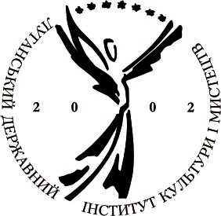 | Министерство культуры Украины  Луганская государственная академия культуры и искусств  Факультет культуры  Кафедра хореографического искусства

ИНФОРМАЦИОННОЕ ПИСЬМО
22 – 24 ноября 2012 года на базе Луганской государственной академии культуры и искусств состоится VIІ Международный конкурс современного танца «Золото осени – 2012», принять участие в котором приглашаются все заинтересованные лица.
Заявки на участие в Конкурсе принимаются до 1 октября 2012 года.
Конкурс проводится по следующим номинациям:
- Modern dance
- Сontemporary dance
- Jazz dance
- Dance show
- Street dance show (використання технік hip-hop; popping, locking; breaking; electric boogie; club dance). Допускається використання декількох стилів з домінуванням основного.
- Стилізований танець (стилізація будь-яких видів та напрямів хореографічного мистецтва).
- ВТК (вільна танцювальна категорія. Передбачає запропонований напрямок, що не ввійшов до складу запропонованих вище).
Исполнительское мастерство оценивается согласно следующим категориям:
• I категория – 13 – 15 лет, аматоры;
• II категория – 16 – 25 лет, аматоры;
• III категория – 16 – 25 лет, студенты творческих вузов, профессионалы.
Конкурс требует выполнения одного – двух отдельных номеров под свою фонограмму на CD, MD в каждой номинации.
Фонограммы регламентируются следующим образом:
• соло, дуэт – от 1 мин. до 3 мин.
• малая группа – от 3 мин. до 4 мин.
• formation – от 3 мин. до 5 мин.
• dance show – от 3 мин. до 10 мин.
Оплата всех расходов на проезд, проживание и пребывание на Конкурсе осуществляется за счет организации, командирующей участника, или лично.
Организационный взнос можно перечислить или внести при регистрации:
соло – 100,00 грн; дуэт – 100,00 грн. с исполнителя; малая группа (от 3 до 7 исполнителей) – 70,00 грн. с исполнителя; formation (от 8 до 16 исполнителей) – 70,00 грн. с исполнителя; formation (от 16 до 24 исполнителей) – 50,00 грн. с исполнителя. Посещение одного мастер-класса – 100,00 грн.
Жюри Конкурса определяет призовые места в трех конкурсных категориях: лауреаты I, II, III степеней. Отдельно Жюри определяет гран-при.
Победители награждаются дипломами и ценными призами.

В программе Конкурса:
1) Мастер-класс «Модерн-джаз» преподавателя кафедры хореографического искусства КНУКиИ Татьяны Винокуровой (Украина, Киев).
2) Мастер-класс Заслуженной артистки Украины, доцента кафедры хореографического искусства КНУКиИ Людмилы Вишотравки (Украина, Киев).
3) Мастер-класс преподавателя, художественного руководителя театра танца «Джаз-балет Black О! Range», преподавателя кафедры хореографического искусства КНУКиИ Антона Овчинникова (Украина, Киев).
4) Видео-презентация № 4 журнала «Танец в Украине и мире» доктора искусствоведения, профессора Харьковской государственной академии культуры, члена Национального союза театральных деятелей Украины и члена Национального союза журналистов Украины Александра Чепалова (Украина, Харьков).
Адрес оргкомитета:
91055, г. Луганск, Красная площадь, 7.
Луганский государственный институт культуры и искусств
Контактный телефон для справок: (0642) 59-02-67, факс: (0642) 52-52-76
моб. тел: Шабалина Алена Николаевна – +38 0509118499.
е-mail: lugiki@ua.fm

